北京师范大学美育工作年度报告（2024年）

导言
2024年，是深入贯彻落实党的二十大精神、全面推进教育强国建设的关键之年，也是我校美育工作持续深化、系统提升的重要一年。本年度，美育中心坚持以习近平新时代中国特色社会主义思想为根本指引，全面贯彻党的教育方针，紧扣立德树人根本任务，依据教育部《关于全面实施学校美育浸润行动的通知》精神，持续推进美育教学改革、师资队伍建设、艺术实践普及与美育资源共建共享，着力构建具有中国特色、时代特征和学校特色的现代化美育体系。
在延续2023年美育工作良好态势的基础上，我们进一步突出价值引领、强化内涵建设，将美育全面融入人才培养全过程、教育教学各环节。严格落实美育课程刚性要求，持续优化“涵、赏、习、创”四级美育课程矩阵，推动影视、戏剧、音乐、美术、设计等多艺术门类协同并进。依托学校全艺术学科专业优势，强化跨学科美育融合，开发具有校本特色的美育资源库与案例集，推进数字美育平台建设，扩大优质美育资源覆盖面与受益面。
同时，我们坚持以学生为中心，通过举办高层次艺术展演、大师工作坊、校园艺术节等实践活动，营造“时时、处处、人人”可感可知的校园美育环境，全面提升学生审美感知、艺术表现与文化创新素养。本年度，美育中心还重点加强了美育教师队伍建设与教研支持机制，推动美育科研反哺教学，促进美育理论与实践深度融合。
展望全年，美育中心将坚定不移地以“浸润”作为核心路径，推动美育从课程走向文化、从活动走向常态，持续增强美育育人实效，努力培养德智体美劳全面发展、能够担当民族复兴大任的时代新人。现将2024年度美育中心工作情况报告如下。

一、以美育人，拓展美育教学
我校发挥教育教学在美育工作中的主渠道作用，依托全艺术学科专业优势，整合影视、戏剧、舞蹈、音乐、美术、书法等美育资源，充分挖掘各类艺术课程的美育价值，利用信息化手段，创新美育教育教学方式，加强美育网络资源和平台建设，扩大优质美育资源覆盖面。
1.完善课程体系，挖掘美育价值
美育课程建设方面，艺术与传媒学院与美育中心合力在中国大学MOOC等在线课程平台开放共享美育课程资源，建有美育本研课程112门，六年来选课近2.5万人次；美育公益慕课上线19门，累计选课超120万人次。3门课程《电视艺术欣赏》《中国电影艺术审美鉴赏》《当水墨邂逅油彩》入选国家级一流本科课程，发挥引领作用；《全景叙事虚拟仿真实验教学》入选虚拟仿真实验教学一流课程，以技术创新艺术教学；《意在象中——中国古典诗词鉴赏》《中国电影艺术审美鉴赏》《中国电影经典影片鉴赏》《舞蹈审美艺术理论与作品实践》通过线上线下混合式课程教学改革项目评审立项，开展线上学习与线下面授有机结合的混合式美育教学。一批高质量美育课程以艺术学科为载体，对校内课程进行创新性改造，深入挖掘各学科中的美育资源，将特色艺术、智能技术与实践教学深度融合，以形式新颖、质量上乘、贴近性强的授课内容，提升学校美育教学的吸引力和感染力。

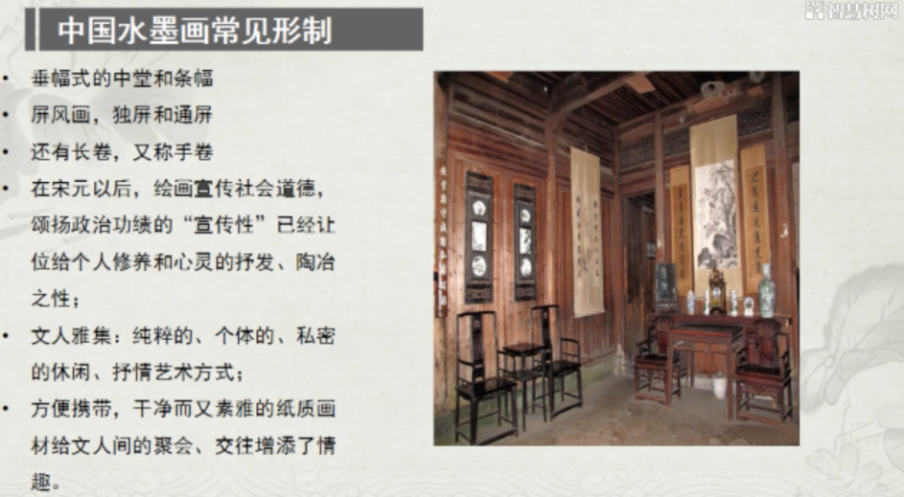

2．建设美育评价系统，整合美育资源
教学改革创新方面，创立本科生美育实践环节认定和京师美育系统，强化美育工作督导评估。系统设有美育通识课程、美育实践管理、美育成果展示、美育评价等板块，将学校各院系优质美育资源整合。透明化展示美育活动信息，美育实践成为美育通识教育的重要组成部分和必修环节，积极有效地调动与指导学生参与美育实践活动，对学生在校内外艺术类活动、艺术类竞赛、艺术团活动中的参与情况等进行全过程评价。
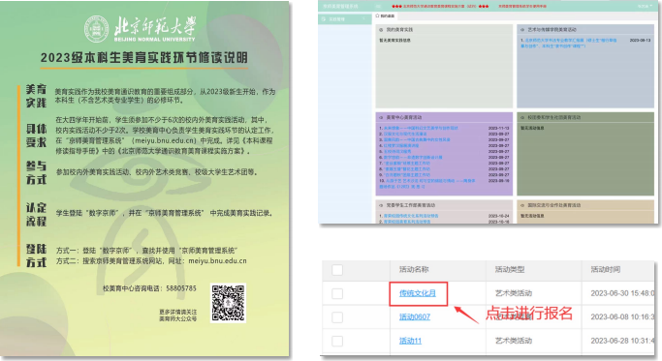
系统自上线以来，学生共计提交美育实践活动打卡1000余次，实现线上线下、多方协同、多维联动的美育立体培养模式。以美育人、以美化人、以美培元，以审美和人文素养培养为核心，以创新能力培育为重点，全过程加强对美育工作的监督指导。

二、以美育美，锻造美育实践
美育是审美主体的感性实践，多样的美育实践活动助力养成并提升学生的审美自觉与文化自信。我校以特色工作和大学生电影节、《往事歌谣》大型原创音乐剧、“电影下乡 美育支教”等系列品牌活动提升美育实践的影响力、感染力，师生在美育活动中践行“知行合一”，落实“五育融合”的育人理念，真正做到以美育人、以美化人、以美培元，美育思政依托美育实践得以实现。
1.大型原创音乐剧《无负今日》——打造美育品牌
在校园艺术实践方面，以特色品牌辐射带动美育实践。2024年，国家艺术基金项目、北京市文联创作扶持项目、北京师范大学原创音乐剧《往事歌谣》经过围炉共创和精心排练，成功迎来首轮演出。该剧深情回顾北师大初创和西迁的历程，以百年前中国师范教育先驱者梁启超、范源濂、鲁迅等先生的故事为主线，通过“萌芽”“存废”“传递”“西行”四大篇章，生动再现了北师大先辈们为师范教育和民族振兴不懈奋斗的历程，深刻诠释了教育家精神。以期鼓舞一代青年学子扎实“四有好老师”理想信念，增强师范人自信自觉，投身国家的现代化教育事业之中。
作为我校公共美育的重大创意成果，这部剧集结了校内外专业创作团队的智慧和力量，艺术与传媒学院影视传媒系、数字媒体系、音乐系、舞蹈系、美术与设计系、书法系、艺术学系各专业师生共同倾力打造，实现了跨学科的深度合作与交流。此次演出的演员和学生工作组的招募，吸引了来自艺术与传媒学院、新闻传播学院、文学院、法学院和生命科学学院等院系的本硕博学生的积极参与，展现了我校美育实践的广泛参与性和深厚底蕴。目前，本剧已在北京市文联老舍剧场圆满完成首场公益性演出，获得了社会观众的热烈反响和一致好评。演出结束后，我校还组织召开了专家研讨会，邀请各界专家学者对音乐剧进行深入剖析和点评，共同探讨如何打造更具思想性、艺术性和观赏性的优秀原创作品。
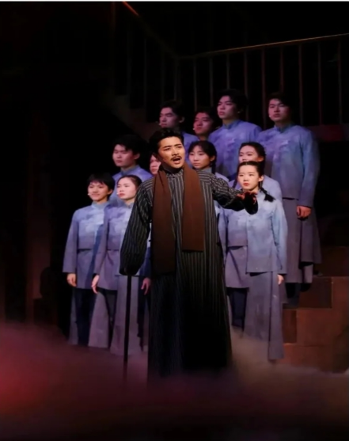
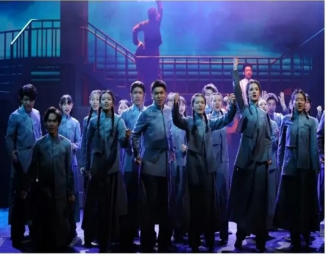
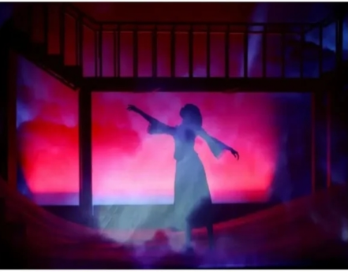
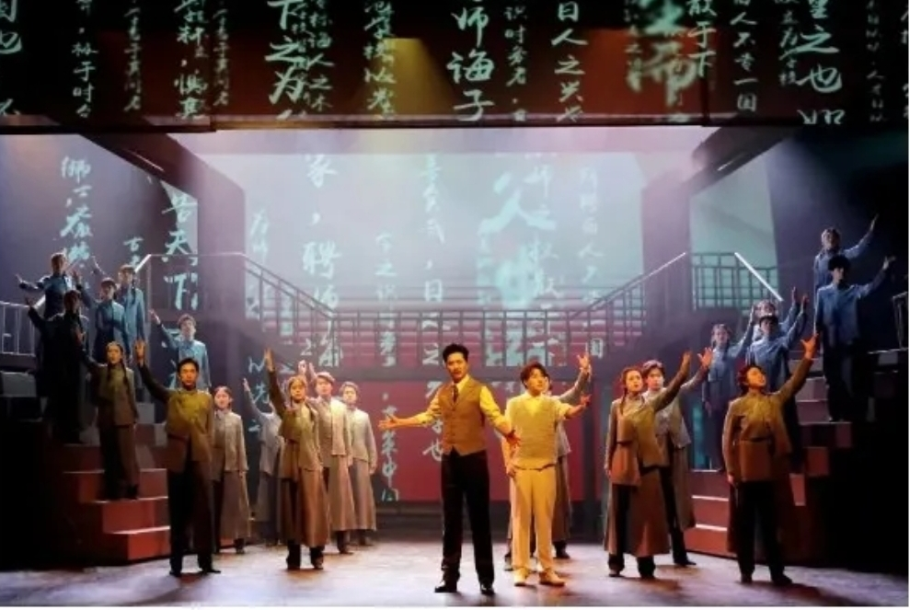

音乐剧《无负今日》以生动的艺术形式展现了新时代的艺术化创作与传统文化的现代化革新。通过精彩的演出，观众不仅能够欣赏到高水平的艺术表演，更能够感受到作品所传递的深刻思想和精神内涵。未来，我们希望通过反复排演、精心打磨，将其打造为经典的师大文化传播剧，并作为新生“开学第一课”的师范教育固定剧目在每学期初上演。它将代表着北京师范大学公共艺术和美育的创意成果，成为北京师范大学的经典保留剧目、北京师范大学公共美育的重要品牌、具有京师人文气质和神韵的学校文化名片。

2.“电影下乡 新时代大学生美育支教行”——践行新时代“美育思政”
由北京师范大学与中国电影资料馆联合主办，北京师范大学艺术与传媒学院、强师工程办公室、党委宣传部联合承办的“电影下乡——新时代大学生美育支教行”，汇聚来自校内各院系及全国各高校的优秀大学生、师范生、青年教师代表和文艺志愿者，共同组成“电影美育支教团”。自2021年暑假开始，支教团利用暑期时间深入祖国中西部乡村基础教育欠发达地区，以“美育+思政”的创新模式，打造“行走的美育思政课”。思想政治教育和美育从校内延展至校外，从课堂拓展至社会。支教团学生在教育一线践行红色师范精神，探索多元化美育支教新路径，将美育播撒在祖国大地，全面助力美育思政课在全国范围内以更多样化的形态开展，以美育支教助力乡村基础教育的优质均衡发展，推动乡村教育振兴和文化振兴。
“电影下乡·新时代大学生美育行”充分依托北师大深厚的人文底蕴与戏剧与影视学“双一流”A+学科的专业优势，以北师大“强师工程”师范生为主体组成大学生美育支教团，通过“电影大篷车”的形式走进中西部乡村基层，致力于提升乡村青少年的艺术感知力和人文素养，鼓励新时代有志青年投身乡村教育的理想信念，拓展农村教育事业的发展空间，服务党和国家乡村振兴战略的总体布局，取得了卓越的社会美誉度。
“电影下乡”打造“行走的电影美育思政课”，积极响应国家重大战略，致力于推动乡村基础教育优质均衡发展，助力国家乡村文化、教育振兴。目前，已有500多家媒体报道和宣传近十万条，相关信息超两亿人次全网总覆盖。支教团已经走过贵州遵义、河北阜平、广西大化、陕西照金、新疆阿克陶、青海兴海、云南丘北等地，将美育播撒在祖国大地。

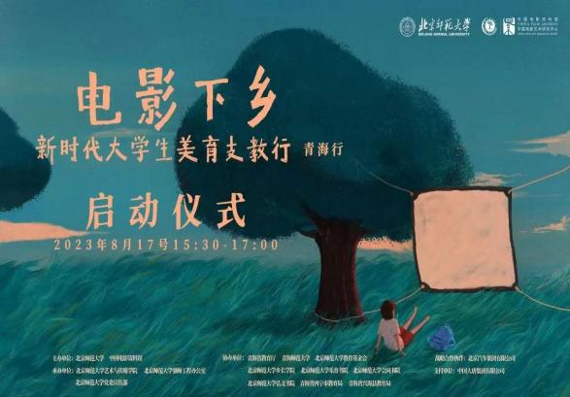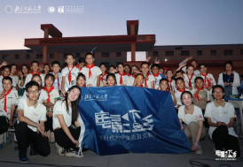

3.大学生电影节——发挥专业引领作用
北京大学生电影节自1993年创办以来，始终坚持“大学生办、大学生看、大学生评、大学生拍”的特色，目前已举办32届。获得了100多家主流媒体报道微博阅读量超10亿，全网热搜热榜数量超30个，“青春之夜”晚会全国收视第 6，融媒体直播观众人数达50余万。30多年来，近2000位影视专业学生参与过大学生电影节运营工作，4万多部学生原创影像作品参与过推选，360万学生参加过大学生电影节活动，累计覆盖全国70多个城市的200多所高校，展映近900部国产影片，展映场次近3万场；举办近200场学术论坛和学术讲座，发表近20部调查报告、5000多篇学术期刊论文和评论文章。大学生电影节发动青年、培育青年，为中国电影发展贡献青春力量，推动建设电影强国、文化强国。
从北京到广州，自2021年起，大学生电影节依托北京师范大学珠海校区举办南国（珠海）电影周，并在今年成功筹办首届粤港澳大湾区大学生电影周，联动粤港澳大湾区十余个城市的35所高校，覆盖数十万高校学子，共计展映160余场电影，征集到剧本作品277份、影评作品421份，举办大湾区电影产业创新融合高质量发展主题高峰论坛、中国电影美学年会，向大湾区青年学子讲述中国故事，展现中国形象。
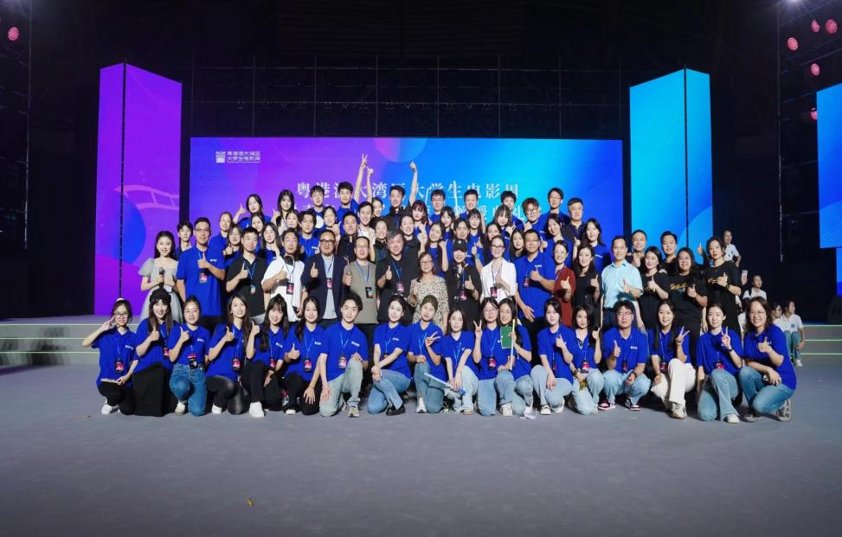

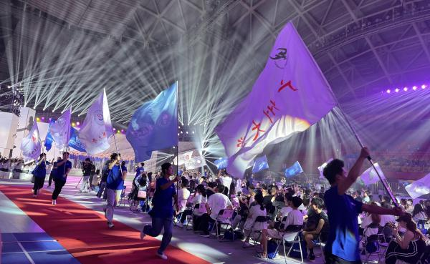
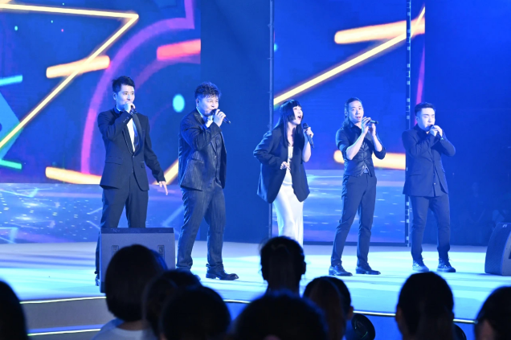

4.AI 艺术季
由北京师范大学与中共北京市海淀区委、北京市海淀区人民政府联合主办的2024大学生AI艺术季在中关村国家自主创新示范区展示中心会议中心正式拉开帷幕。共征集1200余件由大学生创作的AI艺术作品，覆盖全国70多个城市的175余所高校，同时吸引了海外高校学生积极参与，评选团则由全国高校的200名大学生和39位评审专家组成，在海内外都产生了一定的影响力。

5.“‘京’彩文化 青春绽放”——联动美育实践
为深入贯彻落实习近平总书记关于“培养担当民族复兴大任的时代新人”的重要指示精神，北京市委宣传部、市委教育工委推出“‘京’彩文化 青春绽放”行动计划，包括北师大在内的16所在京高校成为首批试点。
北师大艺术与传媒学院已开展“感悟光影之美”——中国电影历史发展研究稿件征集等活动，面向全校师生征集优秀作品，为广大学子们提供展示才华、学习交流的平台。并邀请优秀艺术家和文艺创作者针对电影电视剧本、音乐创作、戏剧等进行线上艺术创作培训，启发学子在艺术创作中发挥创新创造能力，培养青年学子的艺术创作能力，促进青年学子在创作实践的美育中成长为艺术创作的主力军。
北京人民艺术剧院与北师大北国剧社合作排演经典话剧《雷雨》，通过艺术实践活动给予学生展示的机会和平台。该剧作为重要成果展示登上北京人民艺术剧院舞台，共同推动戏剧文化普及，促进艺术与高校深度融合，传承经典焕发生机，促进经典话剧的现代化再创作。

学术科研
北京师范大学艺术与传媒学院、中国文艺评论（北京师范大学）基地以及北京师范大学出版社联合主办“杏坛书会”学术系列活动。这一系列活动旨在回归艺术学科的初心，深入挖掘并传达人文之美，为广大专家学者、艺术家和教育工作者提供一个相互交流、分享和学习的平台。
在教学科研方面，北京师范大学艺术与传媒学院教师团队积极探索教育教学改革的新途径、新方法，形成了《新时代大学生乡村美育思政的建设路径研究》《课程思政理念下红色歌曲在高校声乐教学中的运用》《民族器乐经典鉴赏与实践课程中思政元素的呈现研究》《“影像艺术实践”课程融入思政元素教学模式创新研究》《“中国钢琴音乐赏析”课程融入“课程思政”元素的路径与方法研究》《课程思政元素有机融入“键盘艺术欣赏”课堂》《艺术设计专业融入“课程思政”元素的路径与方法研究》《课程思政元素有机融入教学研究——以“当代艺术与大众文化”课程为例》等一系列具有创新性和实践性的研究成果。这些成果不仅丰富了教学内容和形式，提升了教学质量和效果，也为学生提供了更多元化、更高质量的学习体验。同时，这些成果也展示了学院在教育教学改革方面的创新探索和实践经验，为我国文化艺术事业的繁荣发展提供了有力的理论支撑和实践指导。

奖项荣誉
在课程建设方面，《电视艺术欣赏》《中国电影艺术审美鉴赏》《当水墨邂逅油彩》《全景叙事虚拟仿真实验教学》入选国家级一流本科课程，发挥引领作用；张璐老师主持的美育改革创新案例《高校公共音乐课程的美育浸润与数字化建设》在高校美育改革创新优秀案例评选中荣获一等奖。在学生活动方面，组织学生参与北京大学生舞蹈节，荣获中国舞专业组艺术表演金奖；肖向荣、张荪、苏鹏三位老师倾心指导的艺术表演类项目《大地回声》，荣获全国第七届大学生艺术展演活动艺术表演类舞蹈一等奖和节目优秀舞蹈创作奖。

总结
2024年，我校美育工作取得了显著成绩。展望未来，我们将继续深化改革创新，构建更加完善的美育体系。
第一，加强美育课程建设，将美育课程建设作为提高学生艺术素养的基础，引进更多优质的美育教材、教学资源、先进的艺术教育理念和教学方法。同时，鼓励教师团队自主开发教材，结合本土文化和时代特色，丰富教学内容和手段，为学生提供了更多样化、个性化的学习选择。
第二，加强美育师资队伍建设。教师是美育教学的关键力量，提高教师的专业素养和教学能力，是美育教学的深入开展提供有力保障。学院将定期开展专家讲座和研讨会，为教师提供学习和交流的机会，鼓励教师参与各种艺术实践活动和学术研究，提升自身的艺术修养和科研能力。此外，学院还将加强对新入职教师的培训和指导，确保他们能够快速适应教学岗位并发挥出自己的优势。
第三，加强校园美育文化的建设。校园美育文化是提高学生艺术素养的重要途径。为了营造更加浓厚的艺术氛围，学院将举办多种形式的美育活动 ，鼓励学生自主组织和参与各种艺术实践活动。通过这些活动，学生不仅能够接触到更多的艺术作品和艺术家，还能够亲身参与到艺术创作和表演中来，从而提升自己的艺术素养和综合能力。让学生在实践中感受美的力量。
我校美育工作将继续坚持以习近平新时代中国特色社会主义思想为指导，全面贯彻党的教育方针，落实立德树人根本任务。将以更加开放包容的姿态，吸收借鉴国内外先进的美育理念和实践经验，不断推动学校美育工作的创新发展。

